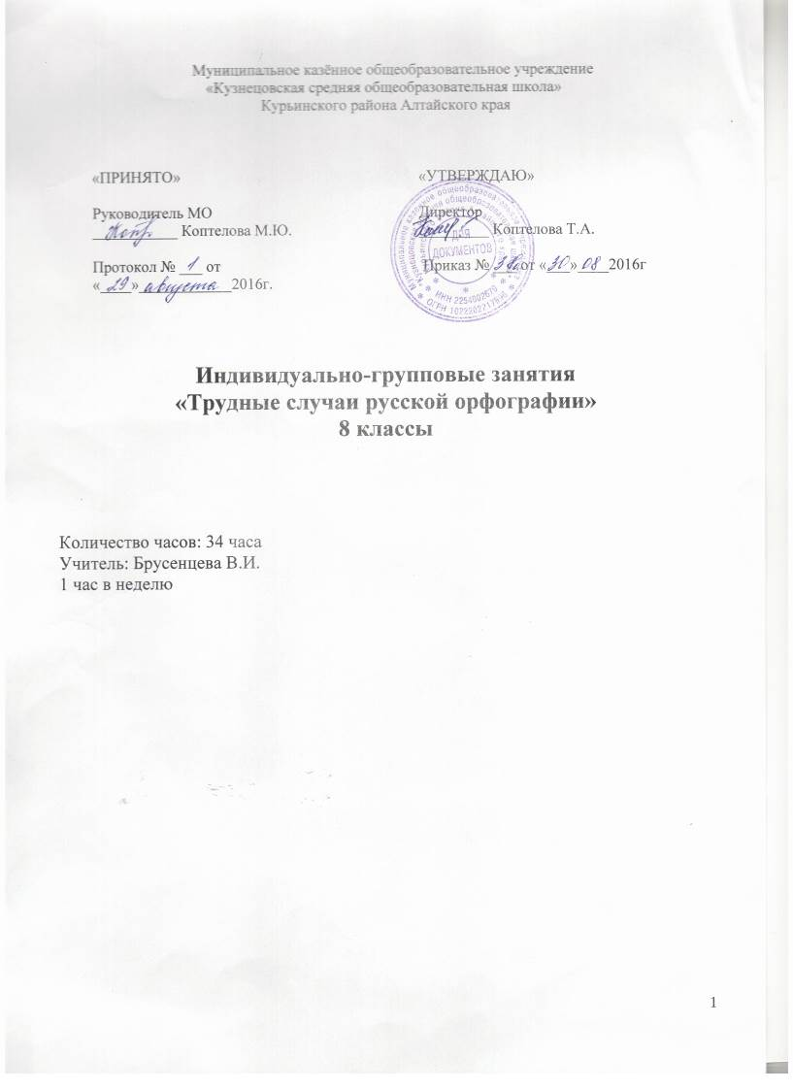
Учебно-тематический план

№ п/п | Тема | Кол-во часов | Виды деятельности
1 | Трудные случаи правописания гласных в корне слова: проверяемых ударением, не проверяемых ударением | 1 | Составление памяток, работа по карточкам
2 | Трудные случаи правописания чередующихся гласных в корне слова: | 1 | Работа по карточкам, мини-тестирование, практикум.
3 | Трудные случаи правописания согласной в корне слова.  Непроизносимые согласные и непроверяемые согласные; | 1 | Тестирование, работа со словарем.
4 | Двойные согласные. | 1 | Оформление дидактических материалов, тестирование
5 | Правописание гласных после шипящих и Ц.  Гласные после шипящих в корне, суффиксе и окончание; | 1 | Работа со словарем, практикум, тестирование
6 | Гласные И-Ы после Ц. | 1 | Творческий диктант, выборочно- распределительные упражнения
7 | Правописание приставок: на –З и –С и Ы-И после русских приставок,  оканчивающихся на согласную | 1 | Работа по карточкам, конкурс опорных конспектов, тестирование.
8 | Правописание приставок при- и пре- | 1 | Практикум
9 | Правописание приставок. Написание некоторых слов иноязычного происхождения. | 1 | Работа со словарем, практикум, тестирование
10 | Правописание суффиксов существительных  . | 1 | Работа со словарем, практикум, тестирование
11 | Правописание суффиксов прилагательных и причастий | 1
12 | Правописание суффиксов наречий. | 1 | Оформление дидактических материалов, тестирование
13 | Н и НН в различных частях речи: в прилагательных, наречиях, существительных, на стыке морфем. | 1 | Работа со словарем, практикум.
14 | Н и НН в отглагольных частях речи. | 1 | Составление опорных схем, конспектов, тестирование
15 | Трудные случаи.  Правописание падежных окончаний существительных, прилагательных. | 1 | Составление опорных схем, конспектов, тестирование
16 | Правописание безударных окончаний глаголов настоящего и будущего времени. | 1 | Тестирование, работа с художественными текстами
17 | Правописание Ь и Ъ: разделительные Ь и Ъ; | 1 | Работа с опорными схемами, орфографический разбор, выборочно-распределительные упражнения.
18 | Ь после шипящих | 1 | Практикум, тестирование. Работа с опорными схемами, орфографический разбор, выборочно-распределительные упражнения.
19 | Трудные случаи правописания числительных | 1 | Работа с таблицами, диктанты с творческими заданиями, работа с сигнальными карточками.
20 | Правописание сложных слов.  Правописание существительных | 1 | Осложненное списывание, выборочно-распределительные диктанты, словообразовательный и морфемный разбор
21 | Правописание прилагательных; | 1 | Осложненное списывание, выборочно-распределительные диктанты, словообразовательный и морфемный разбор
22 | Правописание слов с пол- и полу-. | 1 | Индивидуальная работа по карточкам
23 | . Правописание частиц: слитное и раздельное написание НЕ с разными частями речи; | 1 | Составление опорной таблицы, работа с алгоритмами, тесты
24 | Написание частиц БЫ, ЖЕ, ЛИ, ТО, КАКОЕ и т.д. | 1 | Словарный диктант, работа с упражнениями
25 | Правописание наречий: слитное написание. | 1 | Составление памяток, работа по карточкам
26 | Правописание наречий: раздельное написание | 1 | Индивидуальная работа по карточкам
27 | Правописание наречий: дефисное написание | 1 | Составление таблиц, проверочные, предупредительные диктанты, тесты
28,  29 | Правописание предлогов | 2 | Работа по памяткам, практикум
30,  31 | Правописание союзов. | 2 | Задания по карточкам
32,  33 | Лингвистический вечер «Секреты русской орфографии» | 1 | Практикум. Работа с текстом
34 | Проверочная работа | 1

